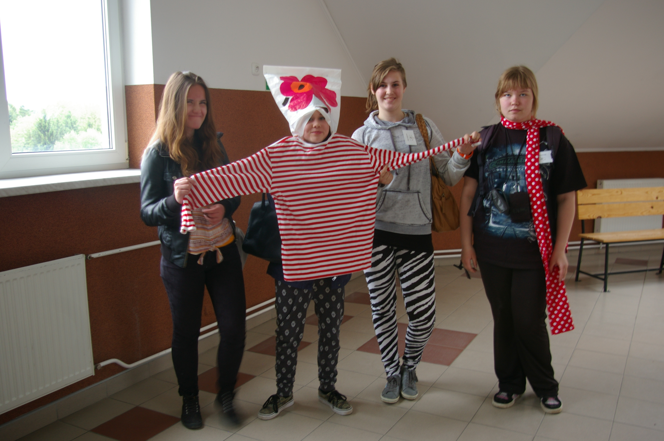
Terveiset Puolasta

10.-17.5.2014 olimme mukavalla ja elämysrikkaalla Comenius-matkalla Puolassa. Matkan aikana vierailimme mm. Krakovan kaupungissa, Auschwitz-Birkenaun keskitysleirissä sekä lähellä Ukrainan rajaa sijaitsevissa Rozwienicassa ja Jaroslavissa. Lisäksi työskentelimme erilaisissa pajoissa yhdessä kumppanimaista saapuneiden oppilaiden kanssa.

Seuraava kokous järjestetään Suomessa ensi marraskuussa ja siinä on mukana osallistujia Saksasta, Puolasta, Turkista ja Ruotsista.

Comenius-terveisin Merja, Petteri, Iida, Teija, Marianne ja Maiju

